СООБЩЕНИЕ от 07.05.2024 № СЗ-1616
О ЗАИНТЕРЕСОВАННОСТИ В ПРОВЕДЕНИИ ОТКРЫТОЙ ПРОЦЕДУРЫ ЗАКУПКИ НА ПРАВО ЗАКЛЮЧИТЬ ДОГОВОР НА выполнение работ:
монтаж приточных и вытяжных систем (корпус 10).

АО «КБ «Луч» сообщает о своей заинтересованности в проведении открытой процедуры закупки на право заключить договор на выполнение работ: монтаж приточных и вытяжных систем (корпус 10), установленном Единым положением о закупочной деятельности АО «КБ «Луч» (утв. Приказом от 30.08.2021 № 1194 АО «КБ «Луч», в связи с решением Совета директоров от 30.06.2021).
Указанное сообщение не является публичной офертой.
АО «КБ «Луч» просит всех заинтересованных лиц представить свои предложения по стоимости выполнения работ монтаж приточных и вытяжных систем (корпус 10), в соответствии с требованиями к продукции, сведениями о месте и сроках поставки продукции, и по форме (Приложение 2) направить их в электронном виде (наличие электронно-цифровой подписи необязательно) (далее – Предложения).
АО «КБ «Луч» информирует, что направленные в адрес заказчика Предложения не будут рассматриваться в качестве заявки на участие в процедуре закупки или оферты на заключение договора, и не дают в дальнейшем каких-либо преимуществ для лиц, подавших указанные Предложения.
АО «КБ «Луч» сообщает всем заинтересованным лицам, что не будут учитываться Предложения:
1) полученные по окончании установленного срока подачи Предложений;
2) полученные от лиц, сведения о которых включены в реестр недобросовестных поставщиков, согласно Федеральному закону от 18.07.2011 № 223-ФЗ «О закупках товаров, работ, услуг отдельными видами юридических лиц» и/ или Федеральному закону от 05.04.2013 № 44-ФЗ «О контрактной системе в сфере закупок товаров, работ, услуг для обеспечения государственных и муниципальных нужд»;
3) полученные из анонимных источников;
4) полученные от лиц, с которыми ранее заказчиком были заключены договоры/контракты, в ходе исполнения которых заказчиком были выявлены факты неисполнения (ненадлежащего исполнения) обязательств с применением к поставщику (подрядчику, исполнителю) неустойки и / или заказчиком было инициировано расторжение договора/контракта в одностороннем порядке в связи с неисполнением (ненадлежащим исполнением) поставщиком (подрядчиком, исполнителем) своих обязательств по договору;
5) оформленные с нарушением требований, установленных настоящим сообщением, в том числе, но не исключительно:
а) не содержащие цену за единицу продукции (или комплект);
б) имеющие внутренние противоречия, арифметические ошибки, расхождения, свидетельствующие о возможности двусмысленного толкования представленного предложения;
в) сканированные копии неподписанных документов.
Рассмотрение заказчиком поступивших Предложений не предполагает какого-либо информирования (в т.ч. публичного) лиц, подавших такие Предложения и иных лиц о результатах рассмотрения.
По результатам рассмотрения Предложений заключение договора не осуществляется.

Предложения принимаются по адресу: АО «КБ «Луч», 152920, Ярославская область, г. Рыбинск, бульвар Победы, д. 25, тел.: (4855) 28-58-36 доб. 4-23, факс (4855) 28-58-35, е-mail: enk@kb-lutch.ru, Комиссарова Екатерина Николаевна, начальник отдела по организации и планированию закупочной деятельности.

Срок подачи Предложений: до 14 мая 2024 года.

Приложения:
1. техническое задание;
2. форма ответа с предоставлением ценовой информации.

С уважением,

Начальник отдела по организации и планированию закупочной деятельности
Комиссарова Екатерина Николаевна, тел.: (4855) 28-58-36 доб. 4-23
(Ф.И.О., должность, контактный телефон)

/Е.Н. Комиссарова/

(подпись/расшифровка подписи)

Исполнитель:
специалист отдела по организации и планированию
закупочной деятельности
А.В. Бакарева
тел.: (4855) 28-58-36 доб. 4-24

Приложение № 1
к сообщению о заинтересованности от 07.05.2024 № СЗ-1616

ТЕХНИЧЕСКОЕ ЗАДАНИЕ
на выполнение работ
1. Предмет закупки: Выполнение работ: Монтаж приточных и вытяжных систем (корпус 10).

2. Место и условия выполнения работ: В результате выполненных в полном объеме Подрядчиком работ, Заказчик должен получить установленные и введённые в промышленную эксплуатацию приточные и вытяжные системы для помещений производственного корпуса, расположенного по адресу: Российская Федерация, 152920, г. Рыбинск, бульвар Победы, д.25.

3. Срок выполнения работ: до 01.10.2024г.

4. Требования о включенных в цену поставляемого товара (работ, услуг) расходах: В общую сумму договора должны быть включены все расходы и затраты по исполнению договора, причитающееся вознаграждение, сумма всех налогов, сборов и других обязательных платежей.

5. Технические характеристики и потребительские свойства (не хуже): При проведении работ Подрядчику необходимо выполнить в полном объеме задачи, указанные в техническом задании, в соответствии с рабочей документацией (выдаётся по заключению договора);

6. Требования по комплекту поставки: 1 Комплект:
Состав, содержание, объем выполняемых работ определяются в соответствии с рабочей документацией, настоящим Техническим заданием и Приложениями №1, №2, №3, №4 к Техническому заданию. Работы производятся силами и средствами Подрядчика, в том числе Подрядчик предоставляет своими силами и средствами всё оборудование, изделия и материалы, указанные в Приложении №2 Технического задания.
7. Требования к проведению пусконаладочных работ (при наличии): Пуско-наладочные работы должны быть проведены на территории Заказчика силами Подрядчика, с привлечением квалифицированных специалистов, в соответствии с ГОСТ 12.3.018-79 «Методы измерений, подготовка к испытаниям, проведение испытаний». По результатам проведения пуско-наладочных работ предоставить Заказчику Акты испытаний по каждой вентиляционной системе, в том числе по гидравлическим испытаниям и испытаниям по замерам изоляции.

8. Общие эксплуатационные и технические требования к поставляемому товару (работам, услугам): Выполняемые работы, должны соответствовать требованиям СНиП 41-01-2003 «Отопление, вентиляция и кондиционирование», СП 7.13130.2013 «Отопление, вентиляция и кондиционирование. Противопожарные требования», СанПиН 2.24.548-96 «Гигиенические требования к микроклимату производственных помещений», СНиП 21-07-97 «Пожарная безопасность зданий и сооружений», СНиП 31-03-2001 «Производственные здания». Работы должны быть выполнены в соответствии с требованиями действующих на территории РФ законодательных актов, норм и правил экологических, санитарно-гигиенических, противопожарных и др.

9. Требования к гарантийному и техническому обслуживанию товара (работ, услуг): Гарантия качества выполнения работ – не менее 24 месяцев с момента подписания Акта выполненных работ. Устранение недостатков выполненных работ в течение срока гарантии производится Подрядчиком за свой счёт с выездом представителей Подрядчика к Заказчику. Гарантийный срок продлевается соответственно на время устранения выявленных дефектов.

10. Требования к упаковке: Должна обеспечивать сохранность оборудования от климатических и механических воздействий.

11. Прочие дополнительные требования: Выполнение работ не должно препятствовать или создавать неудобства в работе предприятия или представлять угрозу для сотрудников Заказчика. Подрядчик принимает на себя обязательства по соблюдению правил пропускного и внутриобъектового режима, внутренних положений и инструкций, действующих на объекте Заказчика. Подрядчик должен представить:
1. Список сотрудников, привлеченных к выполнению работ на объекте, с указанием Ф.И.О, года рождения и паспортных данных (гражданство РФ);
2. Действующие удостоверения на проведение электромонтажных работ, пожарный минимум и работ на высоте;
3. Календарный план производства работ.

Приложения:

- Приложение № 1 – Перечень работ.
- Приложение № 2 – Спецификация оборудования и материалов.
- Приложение № 3 – Планировка помещений.
- Приложение № 4 – Аксонометрические схемы вентиляционных систем.

Приложение № 1 к Техническому заданию
Перечень работ
№  п.п. | Наименование работ | Единица  измерения | Количество  единиц
1 | 2 | 3 | 4
 | Конструктивные решения
 | Раздел 1. Проёмы
1 | Пробивка проемов в конструкциях из кирпича (проемы №1,2) | м3 | 1,4739
2 | Пробивка проемов в конструкциях из кирпича (проемы №3-8,1,13-16,19,20,22-28) | м3 | 0,562
3 | Сверление отверстий 150 мм в кирпичных стенах | 100 отверстий | 0,06
4 | Пробивка проемов в конструкциях из бетона | м3 | 1
5 | Устройство металлических перемычек в стенах существующих зданий | т | 0,3015
6 | Металлоконструкции зданий и сооружений с преобладанием гнутых профилей и круглых труб | т | 0,3045
7 | Огрунтовка металлических поверхностей за один раз: грунтовкой ГФ-021 | 100 м2 | 0,112
8 | Окраска металлических огрунтованных поверхностей: эмалью ПФ-115 | 100 м2 | 0,112
 | Раздел 2. Проёмы
9 | Пробивка проемов в конструкциях из бетона (проемы № 1,7,8) | м3 | 0,127
10 | Пробивка отверстий № 2,3,4 в конструкциях из бетона | м3 | 0,03
11 | Пробивка проемов в конструкциях из кирпича (проемы № 5,6) | м3 | 0,3
12 | Пробивка проемов в конструкциях из кирпича (проемы № 9,10,11,12) | м3 | 0,3
13 | Пробивка проемов в конструкциях из бетона | м3 | 0,08
14 | Устройство металлических перемычек в проемах 9,10,11,12 | т | 0,054
15 | Обрамление проемов угловой сталью - № 1 | т | 0,025
16 | Штукатурка поверхностей внутри здания цементно-известковым или цементным раствором по камню и бетону: улучшенная стен | 100 м2 | 0,0385
17 | Огрунтовка металлических поверхностей за один раз: грунтовкой ГФ-021 | 100 м2 | 0,07
18 | Окраска металлических огрунтованных поверхностей: эмалью ПФ-115 | 100 м2 | 0,07
 | Раздел 3. Устройство вентиляционных шахт
19 | Разборка покрытий кровель: из рулонных материалов | 100 м2 | 0,018
20 | Кладка перегородок из кирпича: неармированных толщиной в 1/2 кирпича при высоте этажа до 4 м | 100 м2 | 0,072
21 | Улучшенная штукатурка фасадов цементно-известковым раствором по камню: стен | 100 м2 | 0,054
22 | Огрунтовка оснований из бетона или раствора под водоизоляционный кровельный ковер: готовой эмульсией битумной | 100 м2 | 0,054
23 | Устройство примыканий кровель из наплавляемых материалов к стенам и парапетам высотой: до 600 мм без фартуков | 100 м | 0,09
24 | Устройство кровель плоских из наплавляемых материалов: в один слой - дополнительный слой в местах установки опорных рам | 100 м2 | 0,4
25 | Установка зонтов над шахтами из листовой стали прямоугольного сечения периметром: 3200 мм | шт. | 3
 | Монтаж кронштейнов
26 | Сверление установками алмазного бурения в железобетонных конструкциях горизонтальных отверстий | 100 отверстий | 0,12
27 | Установка кронштейнов под вентиляционное оборудование | 100 кг | 0,426
 | Раздел 4. Монтаж козырька
28 | Монтаж защитных ограждений оборудования | т | 0,0958
29 | Монтаж кровельного покрытия: из профилированного листа при высоте здания до 25 м - покрытие козырька | 100 м2 | 0,096
30 | Огрунтовка металлических поверхностей за один раз: грунтовкой ГФ-021 | 100 м2 | 0,142
31 | Окраска металлических огрунтованных поверхностей: эмалью ПФ-115 | 100 м2 | 0,142
 | Раздел 5. Монтаж опорных рам
32 | Монтаж опорных конструкций для крепления трубопроводов внутри зданий и сооружений массой: до 0,1 т | т | 0,3523
33 | Огрунтовка металлических поверхностей за один раз: грунтовкой ГФ-021 | 100 м2 | 0,16
34 | Окраска металлических огрунтованных поверхностей: эмалью ПФ-115 | 100 м2 | 0,16
 | Раздел 6. Устройство металлического козырька К-2 на опорную раму РМ-2
35 | Монтаж защитных ограждений оборудования | т | 0,0311
36 | Монтаж кровельного покрытия: из профилированного листа при высоте здания до 25 м - покрытие козырька | 100 м2 | 0,027
37 | Огрунтовка металлических поверхностей за один раз: грунтовкой ГФ-021 | 100 м2 | 0,185
38 | Окраска металлических огрунтованных поверхностей: эмалью ПФ-115 | 100 м2 | 0,185
 | ВНУТРЕННЕЕ ВОДООТВЕДЕНИЕ
39 | Установка ручных насосов | узел | 4
40 | Прокладка внутренних трубопроводов канализации из полипропиленовых труб диаметром: 50 мм | 100 м | 0,27
41 | Прокладка внутренних трубопроводов канализации из полипропиленовых труб диаметром: 110 мм | 100 м | 0,02
42 | Установка клапанов обратных: диаметром до 355 мм | шт. | 1
43 | Прокладка трубопроводов канализации из полиэтиленовых труб высокой плотности диаметром: 50 мм | 100 м | 0,08
44 | Устройство металлической водосточной системы: воронок | шт. | 1
45 | Изоляция изделиями из вспененного каучука, вспененного полиэтилена трубопроводов наружным диметром: до 160 мм трубками | 10 м | 2,6
46 | Врезка в действующие внутренние сети трубопроводов канализации диаметром: 100 мм | шт. | 1
 | ТЕПЛОСНАБЖЕНИЕ ПРИТОЧНЫХ УСТАНОВОК П1-П4
47 | Установка вентилей, задвижек, затворов, клапанов обратных, кранов проходных на трубопроводах из стальных труб диаметром: до 100 мм | шт. | 2
48 | Установка воздухоотводчиков | шт. | 2
49 | Установка насосов центробежных с электродвигателем, масса агрегата: до 0,5 т | шт. | 1
50 | Прокладка трубопроводов отопления и газоснабжения из стальных бесшовных труб диаметром: 50 мм | 100 м | 1,25
51 | Прокладка трубопроводов отопления из стальных водогазопроводных неоцинкованных труб диаметром: 40 мм | 100 м | 0,07
52 | Прокладка трубопроводов отопления из стальных водогазопроводных неоцинкованных труб диаметром: 32 мм | 100 м | 0,1
53 | Прокладка трубопроводов отопления из стальных водогазопроводных неоцинкованных труб диаметром: 25 мм | 100 м | 0,28
54 | Прокладка трубопроводов отопления из стальных водогазопроводных неоцинкованных труб диаметром: 15 мм | 100 м | 0,02
55 | Гидравлическое испытание трубопроводов систем отопления, водопровода и горячего водоснабжения диаметром: до 50 мм | 100 м | 1,72
56 | Масляная окраска металлических поверхностей: решеток, переплетов, труб диаметром менее 50 мм и т.п., количество окрасок 2 | 100 м2 | 0,421
57 | Монтаж бобышки, штуцеры на номинальное давление: до 10 МПа | 100 шт | 0,02
58 | Установка термометров в оправе прямых и угловых | компл | 2
59 | Изоляция изделиями из вспененного каучука, вспененного полиэтилена трубопроводов наружным диметром: до 160 мм трубками | 10 м | 16,8
60 | Трубки теплоизоляционные из вспененного синтетического каучука, без покрытия, Г1, плотность 70 кг/м3, температура применения от -200 до +150 (180) °C, внутренний диаметр 60 мм, толщина 25 мм | м | 122
61 | Разборка трубопроводов из водогазопроводных труб в зданиях и сооружениях на сварке диаметром: до 50 мм | 100 м | 1,55
 | ЭЛЕКТРОСНАБЖЕНИЕ
62 | Монтаж Прибор или аппарат | шт | 47
63 | Монтаж Шкаф (пульт) управления навесной | шт | 7
64 | Монтаж Шина сборная - одна полоса в фазе, медная или алюминиевая сечением: до 250 мм2 | 100 м | 0,16
65 | Монтаж Монтажная рейка | 100 м | 0,024
66 | Монтаж Устройство ультразвуковое блок питания и контроля | шт | 1
67 | Монтаж Съемные и выдвижные блоки (модули, ячейки, ТЭЗ), масса: до 5 кг | шт | 1
68 | Монтаж Устройства промежуточные на количество лучей: 1 | шт | 2
69 | Монтаж Розетка штепсельная: трехполюсная | 100 шт | 0,01
70 | Монтаж Труба гофрированная ПВХ для защиты проводов и кабелей по установленным конструкциям, по стенам, колоннам, потолкам, основанию пола | 100 м | 43,4
71 | Монтаж Рукав металлический наружным диаметром: до 48 мм | 100 м | 0,9
72 | Монтаж Труба полиэтиленовая по основанию пола, диаметр: до 63 мм | 100 м | 0,2
73 | Монтаж Труба полиэтиленовая по основанию пола, диаметр: до 50 мм | 100 м | 0,1
74 | Монтаж Лоток металлический штампованный по установленным конструкциям, ширина лотка: до 200 мм | т | 0,39358
75 | Монтаж Полка кабельная, устанавливаемая на стойках, масса: свыше 0,4 до 0,7 кг | 100 шт | 1,8
76 | Монтаж Профиль перфорированный монтажный длиной 2 м | 100 м | 3,78
77 | Монтаж Лоток металлический штампованный по установленным конструкциям, ширина лотка: до 200 мм | т | 0,33109
78 | Монтаж Полка кабельная, устанавливаемая на стойках, масса: свыше 0,4 до 0,7 кг | 100 шт | 0,9
79 | Монтаж Короба пластмассовые: шириной до 40 мм | 100 м | 0,2
80 | Затягивание провода в проложенные трубы и металлические рукава первого одножильного или многожильного в общей оплетке, суммарное сечение: до 16 мм2 | 100 м | 40,31
81 | Монтаж Провод в лотках, сечением: до 6 мм2 | 100 м | 3,4
82 | Затягивание провода в проложенные трубы и металлические рукава первого одножильного или многожильного в общей оплетке, суммарное сечение: до 6 мм2 | 100 м | 5,05
83 | Монтаж Провод в лотках, сечением: до 35 мм2 | 100 м | 26,22
84 | Затягивание провода в проложенные трубы и металлические рукава первого одножильного или многожильного в общей оплетке, суммарное сечение: до 35 мм2 | 100 м | 0,6
85 | Монтаж Провод в лотках, сечением: до 70 мм2 | 100 м | 0,9
86 | Затягивание провода в проложенные трубы и металлические рукава первого одножильного или многожильного в общей оплетке, суммарное сечение: до 70 мм2 | 100 м | 0,1
87 | Монтаж Провод в лотках, сечением: до 120 мм2 | 100 м | 0,5
88 | Монтаж Провод в лотках, сечением: до 185 мм2 | 100 м | 0,25
89 | Затягивание провода в проложенные трубы и металлические рукава первого одножильного или многожильного в общей оплетке, суммарное сечение: до 2,5 мм2 | 100 м | 5,3
90 | Провод в коробах, сечением: до 35 мм2 | 100 м | 0,2
91 | Кабель трех-пятижильный сечением жилы до 16 мм2 с креплением накладными скобами, полосками с установкой ответвительных коробок | 100 м | 2,5
92 | Заделка концевая с термоусаживающимися полиэтиленовыми перчатками для 3-5-жильного кабеля с бумажной изоляцией напряжением до 1 кВ, сечение одной жилы: до 35 мм2 | шт | 6
93 | Проводник заземляющий открыто по строительным основаниям: из полосовой стали сечением 100 мм2 | 100 м | 0,9
94 | Труба стальная по установленным конструкциям, по стенам с креплением скобами, диаметр: до 40 мм | 100 м | 0,54
95 | Трубы стальные электросварные прямошовные из стали марок Ст2, 10, наружный диаметр 40 мм, толщина стенки 3 мм | м | 54
96 | Изоляция покрытий и перекрытий изделиями из волокнистых и зернистых материалов насухо | м3 | 0,075
97 | Устройство кровель плоских из наплавляемых материалов: в один слой | 100 м2 | 0,04
98 | Монтаж Светильник отдельно устанавливаемый: на штырях с количеством ламп в светильнике 1 | 100 шт | 0,18
99 | Монтаж Светильник потолочный или настенный с креплением винтами или болтами для помещений: с нормальными условиями среды, одноламповый | 100 шт | 0,01
100 | Монтаж Световые настенные указатели | 100 шт | 0,06
101 | Монтаж Выключатель: одноклавишный неутопленного типа при открытой проводке | 100 шт | 0,04
102 | Монтаж Розетка штепсельная: неутопленного типа при открытой проводке | 100 шт | 0,1
103 | Монтаж Коробка ответвительная на стене | шт | 30
104 | Монтаж Ящик с понижающим трансформатором | шт | 1
105 | Кабель до 35 кВ в проложенных трубах, блоках и коробах, масса 1 м кабеля: до 1 кг | 100 м | 0,3
 | ЭЛЕКТРОСНАБЖЕНИЕ ИСПЫТАНИЕ
106 | Проверка наличия цепи между заземлителями и заземленными элементами | 100 измерений | 0,06
107 | Выключатель однополюсный напряжением до 1 кВ: с электромагнитным, тепловым или комбинированным расцепителем | шт | 21
108 | Выключатель трехполюсный напряжением до 1 кВ с: электромагнитным, тепловым или комбинированным расцепителем, номинальный ток до 50 А | шт | 16
109 | Выключатель трехполюсный напряжением до 1 кВ с: электромагнитным, тепловым или комбинированным расцепителем, номинальный ток до 200 А | шт | 4
110 | Выключатель трехполюсный напряжением до 1 кВ с: устройством защитного отключения | шт | 1
111 | Выключатель трехполюсный напряжением до 1 кВ с: устройством защитного отключения | шт | 1
 | ПРИТОЧНЫЕ И ВЫТЯЖНЫЕ СИСТЕМЫ
112 | Установка камер приточных типовых: без секции орошения производительностью до 10 тыс.м3/час | шт | 1
113 | Приборы, устанавливаемые на металлоконструкциях, щитах и пультах, масса: до 5 кг | шт | 2
114 | Механизм исполнительный, масса: до 20 кг | шт | 1
115 | Приборы, устанавливаемые на металлоконструкциях, щитах и пультах, масса: до 5 кг | шт | 2
116 | Прибор, устанавливаемый на резьбовых соединениях, масса: до 1,5 кг | шт | 2
117 | Приборы, устанавливаемые на металлоконструкциях, щитах и пультах, масса: до 5 кг | шт | 1
118 | Прибор, устанавливаемый на резьбовых соединениях, масса: до 10 кг | шт | 1
119 | Прибор, устанавливаемый на резьбовых соединениях, масса: до 1,5 кг | шт | 1
120 | Приборы, устанавливаемые на металлоконструкциях, щитах и пультах, масса: до 10 кг | шт | 1
121 | Агрегат или машина компрессорно-конденсаторная, масса: 0,18 т | шт | 1
122 | Трубопровод из медных труб на номинальное давление до 2,5 МПа, диаметр труб наружный: 28 мм | 100 м | 0,07
123 | Трубопровод из медных труб на номинальное давление до 2,5 МПа, диаметр труб наружный: 18 мм | 100 м | 0,07
124 | Изоляция изделиями из вспененного каучука, вспененного полиэтилена трубопроводов наружным диметром: до 160 мм трубками | 10 м | 1,4
125 | Установка решеток жалюзийных площадью в свету: до 0,5 м2 | шт | 10
126 | Установка заслонок воздушных и клапанов воздушных КВР с электрическим или пневматическим приводом: диаметром до 800 мм | шт | 4
127 | Прокладка воздуховодов из листовой оцинкованной стали и алюминия класса Н (нормальные) толщиной: 0,9 мм, периметром до 4500 мм | 100 м2 | 0,067
128 | Прокладка воздуховодов из листовой оцинкованной стали и алюминия класса Н (нормальные) толщиной: 0,7 мм, диаметром свыше 560 до 800 мм | 100 м2 | 1,0464068
129 | Прокладка воздуховодов из листовой оцинкованной стали и алюминия класса Н (нормальные) толщиной: 0,7 мм, диаметром свыше 500 до 560 мм | 100 м2 | 0,1327
130 | Прокладка воздуховодов из листовой оцинкованной стали и алюминия класса Н (нормальные) толщиной: 0,6 мм, диаметром свыше 355 до 450 мм | 100 м2 | 0,319308
131 | Прокладка воздуховодов из листовой оцинкованной стали и алюминия класса Н (нормальные) толщиной: 0,7 мм, периметром свыше 2400 до 3200 мм | 100 м2 | 0,015
132 | Обертывание поверхности изоляции рулонными материалами насухо с проклейкой швов | 100 м2 | 0,792
133 | Оклеивание поверхности изоляции: тканями стеклянными, хлопчатобумажными на клее ПВА | 100 м2 | 0,705
134 | Установка камер приточных типовых: без секции орошения производительностью до 10 тыс.м3/час | шт | 1
135 | Приборы, устанавливаемые на металлоконструкциях, щитах и пультах, масса: до 10 кг | шт | 1
136 | Прибор, устанавливаемый на резьбовых соединениях, масса: до 1,5 кг | шт | 1
137 | Прибор, устанавливаемый на резьбовых соединениях, масса: до 10 кг | шт | 1
138 | Приборы, устанавливаемые на металлоконструкциях, щитах и пультах, масса: до 5 кг | шт | 1
139 | Приборы, устанавливаемые на металлоконструкциях, щитах и пультах, масса: до 5 кг | шт | 2
140 | Прибор, устанавливаемый на резьбовых соединениях, масса: до 1,5 кг | шт | 1
141 | Приборы, устанавливаемые на металлоконструкциях, щитах и пультах, масса: до 5 кг | шт | 1
142 | Механизм исполнительный, масса: до 20 кг | шт | 1
143 | Приборы, устанавливаемые на металлоконструкциях, щитах и пультах, масса: до 5 кг | шт | 2
144 | Агрегат или машина компрессорно-конденсаторная, масса: 0,18 т | шт | 1
145 | Трубопровод из медных труб на номинальное давление до 2,5 МПа, диаметр труб наружный: 18 мм | 100 м | 0,24
146 | Изоляция изделиями из вспененного каучука, вспененного полиэтилена трубопроводов наружным диметром: до 160 мм трубками | 10 м | 2,4
147 | Установка решеток жалюзийных площадью в свету: до 0,5 м2 | шт | 8
148 | Установка заслонок воздушных и клапанов воздушных КВР с электрическим или пневматическим приводом: диаметром до 355 мм | шт | 5
149 | Прокладка воздуховодов из листовой оцинкованной стали и алюминия класса Н (нормальные) толщиной: 0,7 мм, периметром свыше 1600 до 2400 мм | 100 м2 | 0,017
150 | Прокладка воздуховодов из листовой оцинкованной стали и алюминия класса Н (нормальные) толщиной: 0,6 мм, диаметром свыше 250 до 355 мм | 100 м2 | 0,553538
151 | Прокладка воздуховодов из листовой оцинкованной стали и алюминия класса Н (нормальные) толщиной: 0,7 мм, периметром свыше 1600 до 2400 мм | 100 м2 | 0,008
152 | Обертывание поверхности изоляции рулонными материалами насухо с проклейкой швов | 100 м2 | 0,203
153 | Оклеивание поверхности изоляции: тканями стеклянными, хлопчатобумажными на клее ПВА | 100 м2 | 0,319
154 | Установка камер приточных типовых: без секции орошения производительностью до 10 тыс.м3/час | шт | 1
155 | Приборы, устанавливаемые на металлоконструкциях, щитах и пультах, масса: до 10 кг | шт | 1
156 | Прибор, устанавливаемый на резьбовых соединениях, масса: до 1,5 кг | шт | 3
157 | Прибор, устанавливаемый на резьбовых соединениях, масса: до 10 кг | шт | 1
158 | Приборы, устанавливаемые на металлоконструкциях, щитах и пультах, масса: до 5 кг | шт | 1
159 | Прибор, устанавливаемый на резьбовых соединениях, масса: до 1,5 кг | шт | 2
160 | Приборы, устанавливаемые на металлоконструкциях, щитах и пультах, масса: до 5 кг | шт | 2
161 | Механизм исполнительный, масса: до 20 кг | шт | 1
162 | Приборы, устанавливаемые на металлоконструкциях, щитах и пультах, масса: до 5 кг | шт | 2
163 | Агрегат или машина компрессорно-конденсаторная, масса: 0,18 т | шт | 1
164 | Трубопровод из медных труб на номинальное давление до 2,5 МПа, диаметр труб наружный: 28 мм | 100 м | 0,12
165 | Трубопровод из медных труб на номинальное давление до 2,5 МПа, диаметр труб наружный: 18 мм | 100 м | 0,12
166 | Изоляция изделиями из вспененного каучука, вспененного полиэтилена трубопроводов наружным диметром: до 160 мм трубками | 10 м | 2,4
167 | Установка решеток жалюзийных площадью в свету: до 0,5 м2 | шт | 27
168 | Установка заслонок воздушных и клапанов воздушных КВР с электрическим или пневматическим приводом: диаметром до 560 мм | шт | 3
169 | Установка заслонок воздушных и клапанов воздушных КВР с электрическим или пневматическим приводом: диаметром до 250 мм | шт | 1
170 | Прокладка воздуховодов из листовой оцинкованной стали и алюминия класса Н (нормальные) толщиной: 0,7 мм, периметром свыше 1600 до 2400 мм | 100 м2 | 0,038
171 | Прокладка воздуховодов из листовой оцинкованной стали и алюминия класса Н (нормальные) толщиной: 0,7 мм, диаметром свыше 500 до 560 мм | 100 м2 | 0,34884
172 | Прокладка воздуховодов из листовой оцинкованной стали и алюминия класса Н (нормальные) толщиной: 0,6 мм, диаметром свыше 355 до 450 мм | 100 м2 | 0,1005
173 | Прокладка воздуховодов из листовой оцинкованной стали и алюминия класса Н (нормальные) толщиной: 0,6 мм, диаметром свыше 250 до 355 мм | 100 м2 | 0,37824
174 | Прокладка воздуховодов из листовой оцинкованной стали и алюминия класса Н (нормальные) толщиной: 0,5 мм, диаметром до 200 мм | 100 м2 | 0,1174
175 | Прокладка воздуховодов из листовой оцинкованной стали и алюминия класса Н (нормальные) толщиной: 0,7 мм, периметром свыше 2400 до 3200 мм | 100 м2 | 0,013
176 | Обертывание поверхности изоляции рулонными материалами насухо с проклейкой швов | 100 м2 | 0,782
177 | Оклеивание поверхности изоляции: тканями стеклянными, хлопчатобумажными на клее ПВА | 100 м2 | 0,15
178 | Установка камер приточных типовых: без секции орошения производительностью до 10 тыс.м3/час | шт | 1
179 | Приборы, устанавливаемые на металлоконструкциях, щитах и пультах, масса: до 10 кг | шт | 1
180 | Прибор, устанавливаемый на резьбовых соединениях, масса: до 1,5 кг | шт | 1
181 | Прибор, устанавливаемый на резьбовых соединениях, масса: до 10 кг | шт | 1
182 | Приборы, устанавливаемые на металлоконструкциях, щитах и пультах, масса: до 5 кг | шт | 1
183 | Прибор, устанавливаемый на резьбовых соединениях, масса: до 1,5 кг | шт | 2
184 | Приборы, устанавливаемые на металлоконструкциях, щитах и пультах, масса: до 5 кг | шт | 2
185 | Механизм исполнительный, масса: до 20 кг | шт | 1
186 | Приборы, устанавливаемые на металлоконструкциях, щитах и пультах, масса: до 5 кг | шт | 2
187 | Агрегат или машина компрессорно-конденсаторная, масса: 0,18 т | шт | 1
188 | Трубопровод из медных труб на номинальное давление до 2,5 МПа, диаметр труб наружный: 28 мм | 100 м | 0,12
189 | Трубопровод из медных труб на номинальное давление до 2,5 МПа, диаметр труб наружный: 18 мм | 100 м | 0,12
190 | Устройство на трубопроводах каркаса изоляции: из проволоки | 100 м2 | 0,006
191 | Установка заслонок воздушных и клапанов воздушных КВР с электрическим или пневматическим приводом: диаметром до 355 мм | шт | 5
192 | Прокладка воздуховодов из листовой оцинкованной стали и алюминия класса Н (нормальные) толщиной: 0,7 мм, периметром свыше 2400 до 3200 мм | 100 м2 | 0,022
193 | Прокладка воздуховодов из листовой оцинкованной стали и алюминия класса Н (нормальные) толщиной: 0,6 мм, диаметром свыше 250 до 355 мм | 100 м2 | 0,536
194 | Прокладка воздуховодов из листовой оцинкованной стали и алюминия класса Н (нормальные) толщиной: 0,7 мм, периметром свыше 1600 до 2400 мм | 100 м2 | 0,009
195 | Обертывание поверхности изоляции рулонными материалами насухо с проклейкой швов | 100 м2 | 0,124
196 | Оклеивание поверхности изоляции: тканями стеклянными, хлопчатобумажными на клее ПВА | 100 м2 | 0,401
197 | Установка вставок гибких к радиальным вентиляторам | м2 | 1,2
198 | Установка канальных вентиляторов массой до 10 кг | шт | 0,6
199 | Шкаф (пульт) управления навесной | шт | 12
200 | Приборы, устанавливаемые на металлоконструкциях, щитах и пультах, масса: до 5 кг | шт | 2
201 | Установка решеток жалюзийных площадью в свету: до 0,5 м2 | шт | 5
202 | Прокладка воздуховодов из листовой оцинкованной стали и алюминия класса Н (нормальные) толщиной: 0,6 мм, диаметром свыше 250 до 355 мм | 100 м2 | 0,2006
203 | Прокладка воздуховодов из листовой оцинкованной стали и алюминия класса Н (нормальные) толщиной: 0,6 мм, диаметром до 250 мм | 100 м2 | 0,0473
204 | Установка зонтов над шахтами из листовой стали круглого сечения диаметром: 200 мм | шт | 1
205 | Установка канальных вентиляторов массой до 10 кг | шт | 1
206 | Установка вставок гибких к радиальным вентиляторам | м2 | 0,6
207 | Приборы, устанавливаемые на металлоконструкциях, щитах и пультах, масса: до 5 кг | шт | 2
208 | Установка решеток жалюзийных площадью в свету: до 0,5 м2 | шт | 6
209 | Установка зонтов над шахтами из листовой стали круглого сечения диаметром: 250 мм | шт | 1
210 | Установка заслонок воздушных и клапанов воздушных КВР с электрическим или пневматическим приводом: диаметром до 355 мм | шт | 4
211 | Прокладка воздуховодов из листовой оцинкованной стали и алюминия класса Н (нормальные) толщиной: 0,6 мм, диаметром свыше 250 до 355 мм | 100 м2 | 0,3592
212 | Прокладка воздуховодов из листовой оцинкованной стали и алюминия класса Н (нормальные) толщиной: 0,5 мм, диаметром до 200 мм | 100 м2 | 0,0402
213 | Оклеивание поверхности изоляции: тканями стеклянными, хлопчатобумажными на клее ПВА | 100 м2 | 0,12
214 | Установка канальных вентиляторов массой до 10 кг | шт | 1
215 | Установка вставок гибких к радиальным вентиляторам | м2 | 0,6
216 | Приборы, устанавливаемые на металлоконструкциях, щитах и пультах, масса: до 5 кг | шт | 2
217 | Устройство на трубопроводах каркаса изоляции: из сетки | 100 м2 | 0,006
218 | Установка зонтов над шахтами из листовой стали круглого сечения диаметром: 315 мм | шт | 1
219 | Установка заслонок воздушных и клапанов воздушных КВР с электрическим или пневматическим приводом: диаметром до 250 мм | шт | 1
220 | Установка решеток жалюзийных площадью в свету: до 0,5 м2 | шт | 9
221 | Прокладка воздуховодов из листовой оцинкованной стали и алюминия класса Н (нормальные) толщиной: 0,6 мм, диаметром свыше 250 до 355 мм | 100 м2 | 0,2938532
222 | Прокладка воздуховодов из листовой оцинкованной стали и алюминия класса Н (нормальные) толщиной: 0,6 мм, диаметром до 250 мм | 100 м2 | 0,055107
223 | Прокладка воздуховодов из листовой оцинкованной стали и алюминия класса Н (нормальные) толщиной: 0,5 мм, диаметром до 200 мм | 100 м2 | 0,1581
224 | Оклеивание поверхности изоляции: тканями стеклянными, хлопчатобумажными на клее ПВА | 100 м2 | 0,206
225 | Установка канальных вентиляторов массой до 10 кг | шт | 1
226 | Установка вставок гибких к радиальным вентиляторам | м2 | 0,6
227 | Приборы, устанавливаемые на металлоконструкциях, щитах и пультах, масса: до 5 кг | шт | 2
228 | Установка зонтов над шахтами из листовой стали круглого сечения диаметром: 400 мм | шт | 1
229 | Установка заслонок воздушных и клапанов воздушных КВР с электрическим или пневматическим приводом: диаметром до 355 мм | шт | 4
230 | Прокладка воздуховодов из листовой оцинкованной стали и алюминия класса Н (нормальные) толщиной: 0,6 мм, диаметром свыше 250 до 355 мм | 100 м2 | 0,281944
231 | Оклеивание поверхности изоляции: тканями стеклянными, хлопчатобумажными на клее ПВА | 100 м2 | 0,157
232 | Установка канальных вентиляторов массой до 10 кг | шт | 1
233 | Установка вставок гибких к радиальным вентиляторам | м2 | 0,21
234 | Установка камер обслуживания производительностью: до 10 тыс.м3/час | шт | 1
235 | Установка заслонок воздушных и клапанов воздушных КВР с ручным приводом: периметром до 1600 мм | шт | 1
236 | Установка зонтов над оборудованием | м2 | 0,32
237 | Механизм исполнительный, масса: до 20 кг | шт | 1
238 | Приборы, устанавливаемые на металлоконструкциях, щитах и пультах, масса: до 5 кг | шт | 2
239 | Установка решеток жалюзийных площадью в свету: до 0,5 м2 | шт | 5
240 | Установка заслонок воздушных и клапанов воздушных КВР с электрическим или пневматическим приводом: диаметром до 250 мм | шт | 2
241 | Прокладка воздуховодов из листовой оцинкованной стали и алюминия класса Н (нормальные) толщиной: 0,5 мм, диаметром до 200 мм | 100 м2 | 2,22
242 | Оклеивание поверхности изоляции: тканями стеклянными, хлопчатобумажными на клее ПВА | 100 м2 | 0,05
243 | Установка вентиляторов радиальных массой: до 0,05 т | шт | 2
244 | Установка клапанов обратных: диаметром до 355 мм | шт | 2
245 | Установка заслонок воздушных и клапанов воздушных КВР с электрическим или пневматическим приводом: диаметром до 250 мм | шт | 4
246 | Установка зонтов над шахтами из листовой стали круглого сечения диаметром: 200 мм | шт | 2
247 | Прокладка воздуховодов из листовой оцинкованной стали и алюминия класса Н (нормальные) толщиной: 0,5 мм, диаметром до 200 мм | 100 м2 | 0,288613
248 | Оклеивание поверхности изоляции: тканями стеклянными, хлопчатобумажными на клее ПВА | 100 м2 | 0,063
249 | Установка вентиляторов осевых массой: до 0,1 т | шт | 1
250 | Установка вставок гибких к радиальным вентиляторам | м2 | 0,66
251 | Установка виброизолятора: номер 38 | 10 шт | 0,6
252 | Установка зонтов над оборудованием | м2 | 0,47
253 | Приборы, устанавливаемые на металлоконструкциях, щитах и пультах, масса: до 5 кг | шт | 4
254 | Установка зонтов над оборудованием | м2 | 0,47
255 | Установка вставок гибких к радиальным вентиляторам | м2 | 0,66
256 | Установка вентиляторов осевых массой: до 0,1 т | шт | 1
257 | Приборы, устанавливаемые на металлоконструкциях, щитах и пультах, масса: до 5 кг | шт | 1
258 | Установка зонтов над оборудованием | м2 | 2
259 | Прокладка воздуховодов из листовой оцинкованной стали и алюминия класса Н (нормальные) толщиной: 1,2 мм, диаметром 1400 мм | 100 м2 | 0,008
260 | Устройство на трубопроводах каркаса изоляции: из сетки | 100 м2 | 0,001
261 | Установка заслонок воздушных и клапанов воздушных КВР с электрическим или пневматическим приводом: диаметром до 250 мм | шт | 2
262 | Установка заслонок воздушных и клапанов воздушных КВР с ручным приводом: диаметром до 250 мм | шт | 3
263 | Установка клапанов обратных: диаметром до 560 мм | шт | 2
264 | Прокладка воздуховодов из листовой оцинкованной стали и алюминия класса Н (нормальные) толщиной: 0,5 мм, диаметром до 200 мм | 100 м2 | 0,2886685
265 | Оклеивание поверхности изоляции: тканями стеклянными, хлопчатобумажными на клее ПВА | 100 м2 | 0,081
266 | Установка вентиляторов радиальных массой: свыше 0,05 до 0,12 т | шт | 2
267 | Установка клапанов обратных: диаметром до 355 мм | шт | 2
268 | Установка заслонок воздушных и клапанов воздушных КВР с электрическим или пневматическим приводом: диаметром до 250 мм | шт | 4
269 | Установка зонтов над шахтами из листовой стали круглого сечения диаметром: 200 мм | шт | 2
270 | Прокладка воздуховодов из листовой оцинкованной стали и алюминия класса Н (нормальные) толщиной: 0,5 мм, диаметром до 200 мм | 100 м2 | 0,2154725
271 | Оклеивание поверхности изоляции: тканями стеклянными, хлопчатобумажными на клее ПВА | 100 м2 | 0,08
272 | Установка вентиляторов радиальных массой: свыше 0,05 до 0,12 т | шт | 1
273 | Установка зонтов над оборудованием | м2 | 0,47
274 | Установка вставок гибких к радиальным вентиляторам | м2 | 0,66
275 | Приборы, устанавливаемые на металлоконструкциях, щитах и пультах, масса: до 5 кг | шт | 4
276 | Установка вентиляторов радиальных массой: свыше 0,05 до 0,12 т | шт | 1
277 | Установка зонтов над оборудованием | м2 | 0,47
278 | Установка вставок гибких к радиальным вентиляторам | м2 | 0,66
279 | Приборы, устанавливаемые на металлоконструкциях, щитах и пультах, масса: до 5 кг | шт | 1
280 | Установка зонтов над оборудованием | м2 | 1,5
281 | Установка заслонок воздушных и клапанов воздушных КВР с ручным приводом: диаметром до 250 мм | шт | 1
282 | Установка клапанов обратных: диаметром до 560 мм | шт | 2
283 | Установка заслонок воздушных и клапанов воздушных КВР с электрическим или пневматическим приводом: диаметром до 250 мм | шт | 2
284 | Прокладка воздуховодов из листовой оцинкованной стали и алюминия класса Н (нормальные) толщиной: 0,5 мм, диаметром до 200 мм | 100 м2 | 0,3386975
285 | Оклеивание поверхности изоляции: тканями стеклянными, хлопчатобумажными на клее ПВА | 100 м2 | 0,081
286 | Установка вентиляторов радиальных массой: свыше 0,05 до 0,12 т | шт | 1
287 | Установка зонтов над оборудованием | м2 | 0,47
288 | Приборы, устанавливаемые на металлоконструкциях, щитах и пультах, масса: до 5 кг | шт | 4
289 | Установка вентиляторов радиальных массой: свыше 0,05 до 0,12 т | шт | 1
290 | Установка зонтов над оборудованием | м2 | 0,47
291 | Установка вставок гибких к радиальным вентиляторам | м2 | 0,34
292 | Приборы, устанавливаемые на металлоконструкциях, щитах и пультах, масса: до 5 кг | шт | 1
293 | Установка заслонок воздушных и клапанов воздушных КВР с ручным приводом: диаметром до 250 мм | шт | 2
294 | Установка клапанов обратных: диаметром до 560 мм | шт | 2
295 | Установка заслонок воздушных и клапанов воздушных КВР с электрическим или пневматическим приводом: диаметром до 250 мм | шт | 2
296 | Прокладка воздуховодов из листовой оцинкованной стали и алюминия класса Н (нормальные) толщиной: 0,5 мм, диаметром до 200 мм | 100 м2 | 0,1601
297 | Оклеивание поверхности изоляции: тканями стеклянными, хлопчатобумажными на клее ПВА | 100 м2 | 0,042

Приложение № 2 к Техническому заданию
Спецификация оборудования и материалов
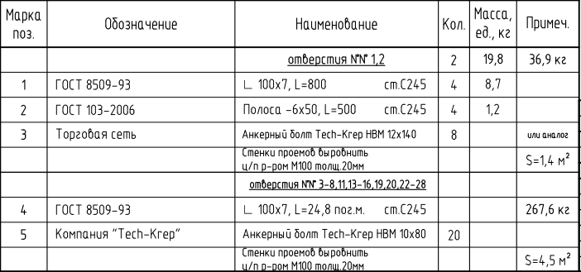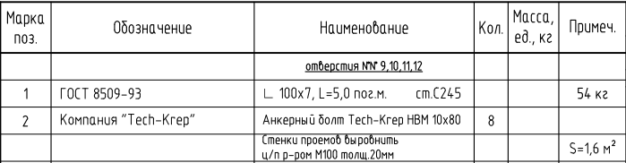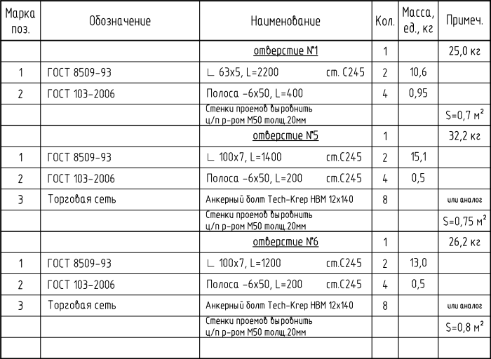
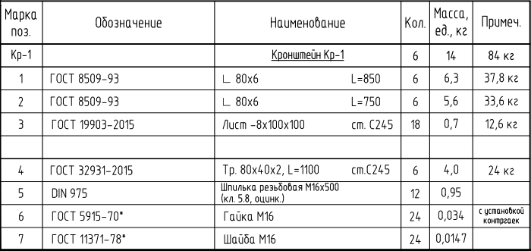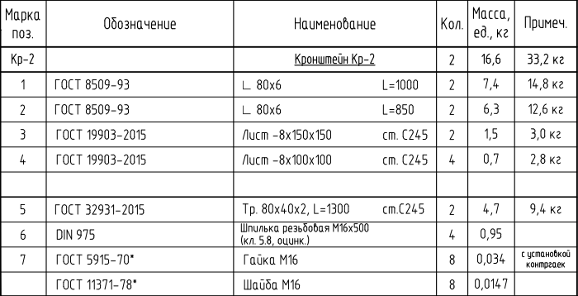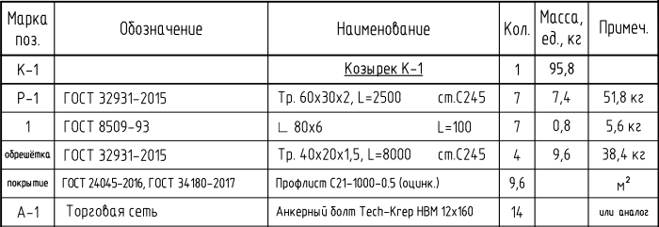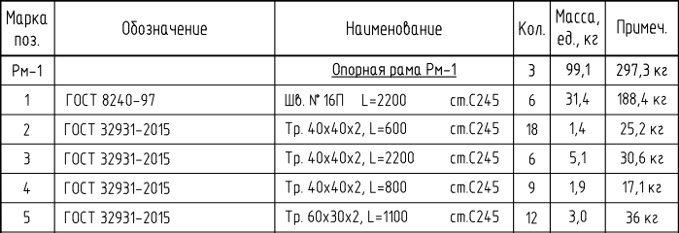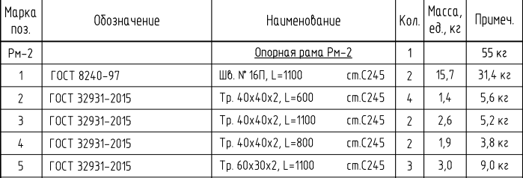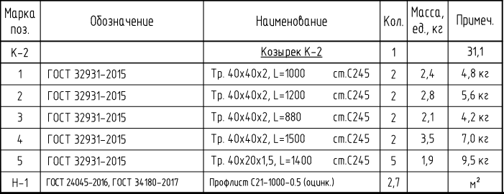
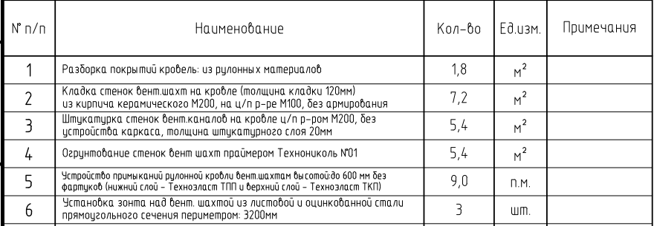

Приложение № 2
к сообщению о заинтересованности от 07.05.2024 № СЗ-1616

_________________ [указать полное наименование юридического лица с указанием организационно-правовой формы, адреса места регистрации (для юридического лица), Ф.И.О., адрес регистрации (для физического лица), ИНН, ОГРН (для юридического лица), контактные данные] в ответ на ваше сообщение о заинтересованности от 07.05.2024 № СЗ-1616 сообщает запрошенную ценовую информацию по состоянию на [указать дату, на которую действительна ценовая информация].

№ п/п | Наименование каждой единицы товара, работы, услуги (или комплекта) | Ед. изм. | Кол-во в ед. изм. | Цена за ед. изм., руб. | Ставка НДС, % | Итого за указанное количество с НДС, руб. | Примечания
1.
2.
…
 | ИТОГО | х | х | х | х

_______________________________________

(Ф.И.О., должность, контактный телефон)

______________/______________________/
(подпись/расшифровка подписи)

Исполнитель: _____________________
(контактный телефон исполнителя)

